**La Scuola *I.C. PASCOLI CRISPI* incontra….il *MuMe!!!!!***

La Società Aditus, concessionaria dei servizi aggiuntivi del Museo Regionale Interdisciplinare di Messina (MuMe) e di altri siti della Sicilia Orientale, ha attivato dei laboratori didattici e creativi con l’obiettivo di coinvolgere i giovani e avvicinarli al patrimonio culturale della città.

Il Museo diventa luogo di interazioni, esperienze e sperimentazioni affinchè i giovani visitatori possano vivere una piacevole esperienza che attivi un processo emotivo ed incrementi il loro interesse e soddisfazione.

Attuando il principio dell’*edutainment* i giovani, guidati dalla storica dell’arte Gabriella Papa, ideatrice dei laboratori e delle attività didattiche, e con il coordinamento della dott.ssa Francesca Melita responsabile Aditus dei servizi aggiuntivi del Museo di Messina, apprendono, divertendosi, notizie storiche sul passato per comprendere meglio il presente."

Gli alunni della Scuola Primaria e della Scuola Secondaria di I grado hanno aderito con entusiasmo all’iniziativa proposta ed hanno partecipato alle visite guidate e ai seguenti laboratori:

**“CIAK SI GIRA”**

**La 3B della SSIG si reca al Museo regionale per il laboratorio *“Ciak si gira “***

Il 30 novembre 2021 noi alunni della 3B della scuola secondaria di 1°grado ci siamo recati al Museo Regionale aderendo al progetto “*Ciak si gira “. A*ccompagnati dalle professoresse Patrizia Sprizzi e Marcella Grimaldi, siamo stati accolti dalla Dott.ssa Papa che ci ha guidato attraverso le sale presenti nel museo e ci ha illustrato le meravigliose opere d’arte lì collocate. Successivamente si è dato il via al laboratorio: ci siamo divisi in gruppi e, dopo aver scelto i ruoli di ognuno (scenografo, video maker, attore, regista), abbiamo realizzato un video del quale siamo stati i protagonisti, attraverso un’attenta analisi delle opere scelte. I gruppi si sono soffermati sulle opere di Antonello da Messina, del quale hanno illustrato “La Madonna in trono con il bambino”, sulle grandi tele di Caravaggio del quale hanno commentato: “La resurrezione di Lazzaro” e “L’ adorazione dei pastori” e infine abbiamo analizzato la statua originale del “Nettuno”, realizzata da Giovanni Angelo Montorsoli.

Durante la visita abbiamo, tra l’altro, appreso che l’originaria posizione della statua del Nettuno non era, come tutti pensano, rivolta al mare come segno di potere sulle acque, ma la sua mano protesa era rivolta alla città, in segno di protezione verso i cittadini.

Alla fine del percorso abbiamo potuto ammirare una scoperta archeologica “recente” sul luogo in cui oggi è situato il museo, venuta alla luce durante gli scavi per la costruzione del nuovo edificio che ospita il Museo; si tratta dei resti della cripta del monastero dove sono evidenti delle tombe antiche nelle quali si seppellivano i monaci deceduti.

Questa esperienza è stata molto importante e formativa dal punto di vista umano e culturale; ci ha permesso di apprendere in modo dinamico ed attivo ponendo al centro del percorso di apprendimento lo studente, di scoprire notizie che non conoscevano sulla nostra città, di ammirare capolavori dell’arte italiana e lavorare armoniosamente in gruppo.

La classe 3B, a conclusione della visita, ringrazia le guide, tutto il personale del Museo per il loro costante impegno e le professoresse che hanno permesso questa fantastica esperienza.

***Alessia Lucania e Elena Sorrenti*** Classe 3B Scuola Secondaria I grado - IC PASCOLI CRISPI

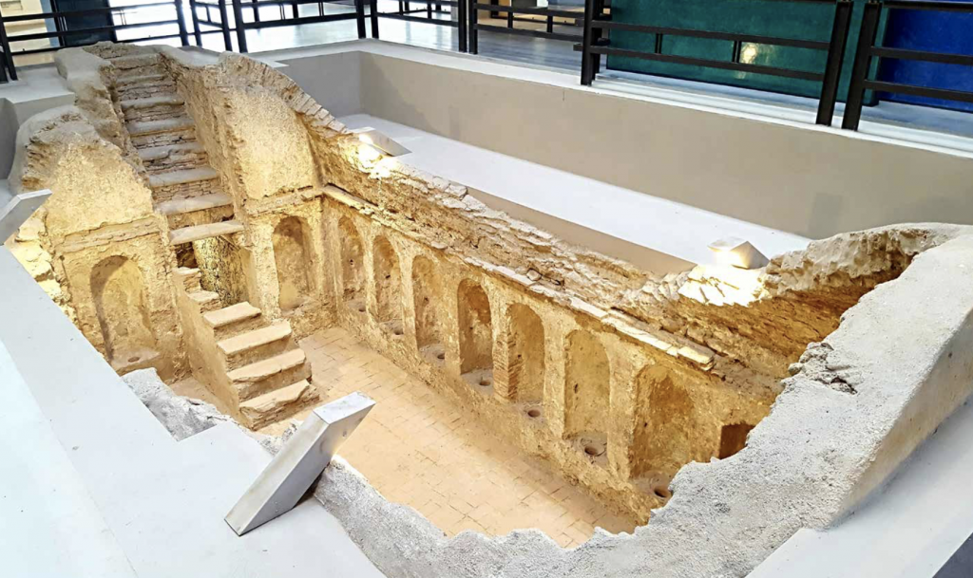 La Cripta

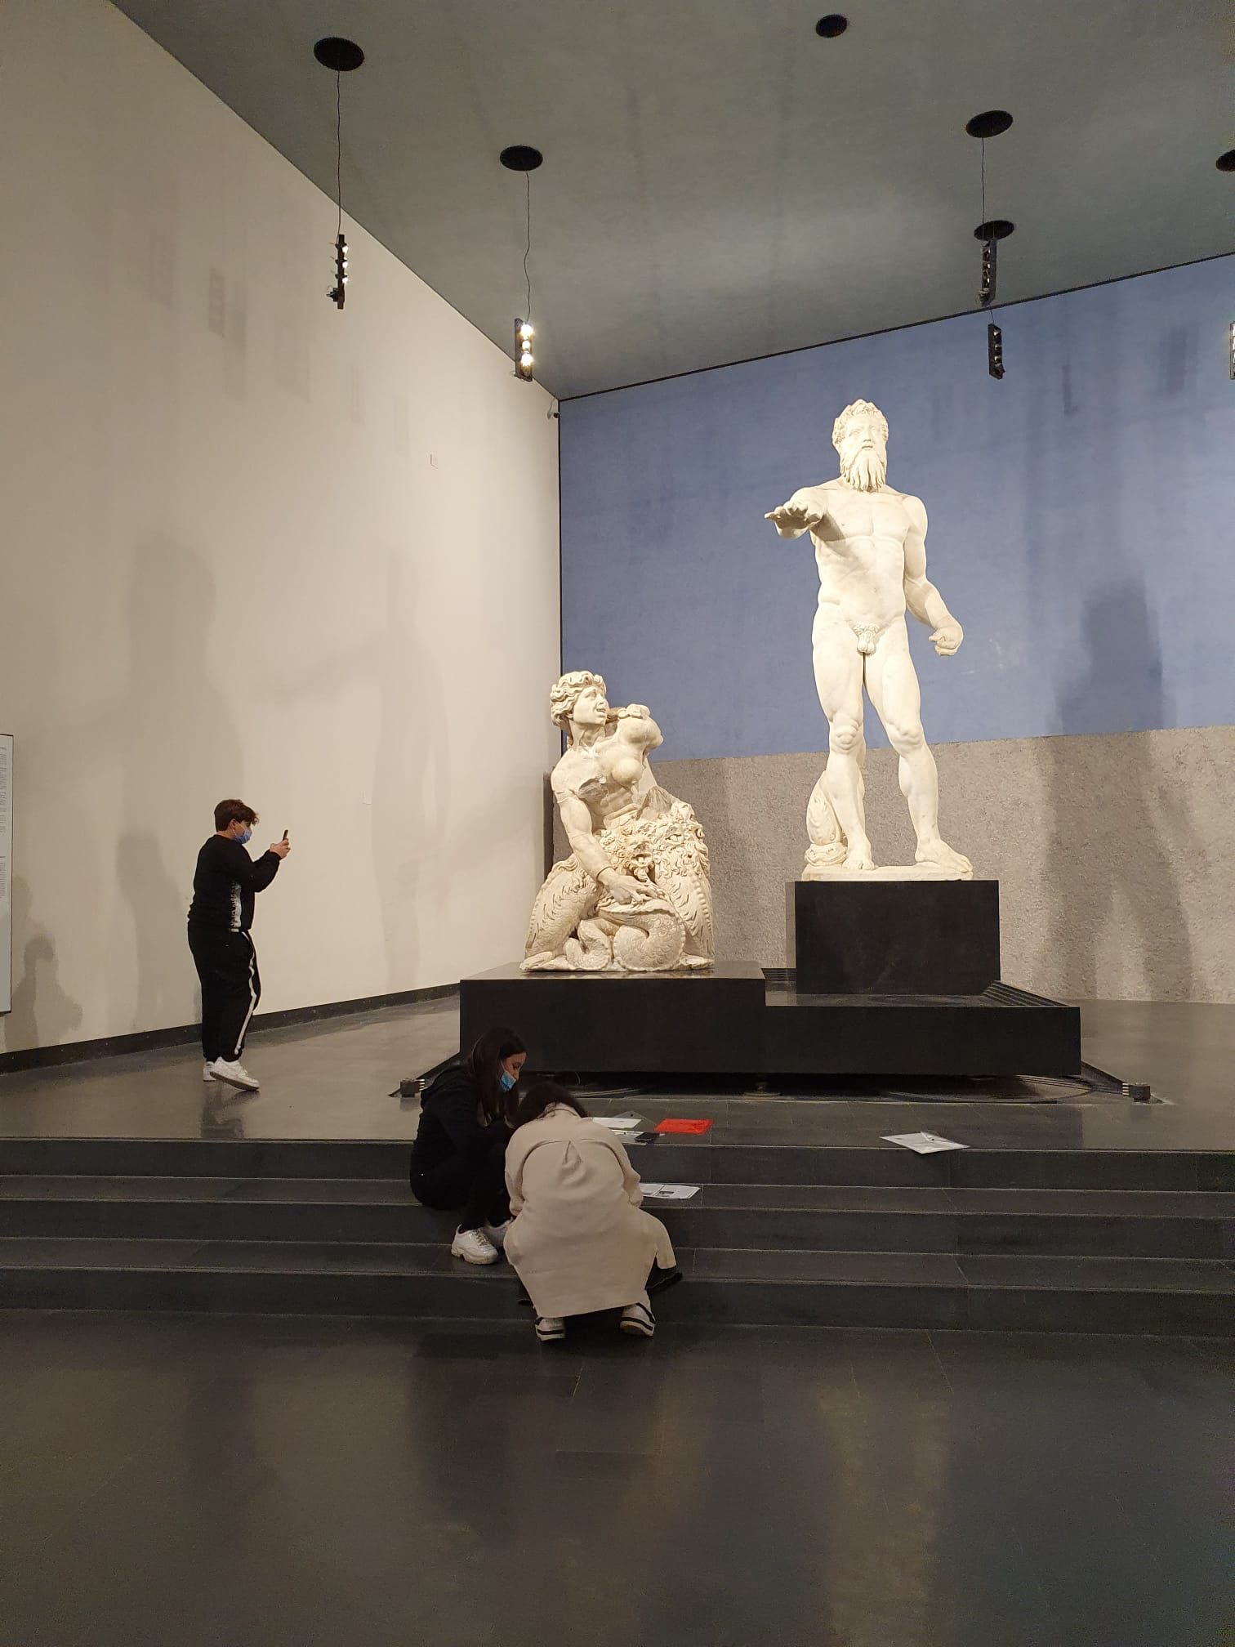 Gli studenti al lavoro 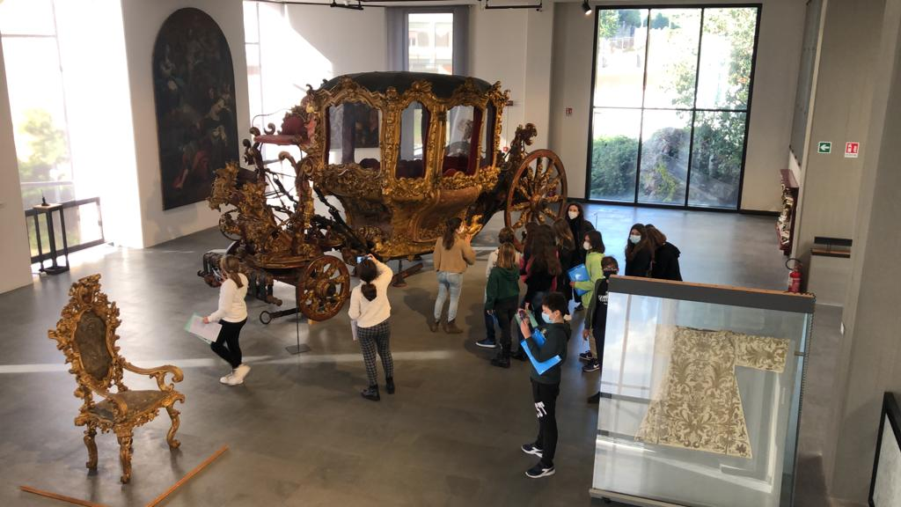

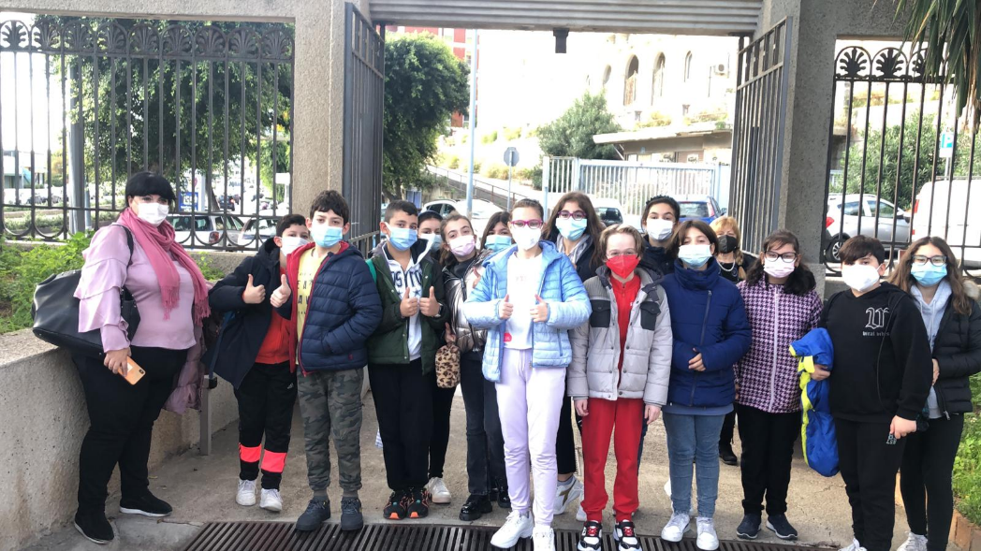Classe 1B Scuola Secondaria I grado

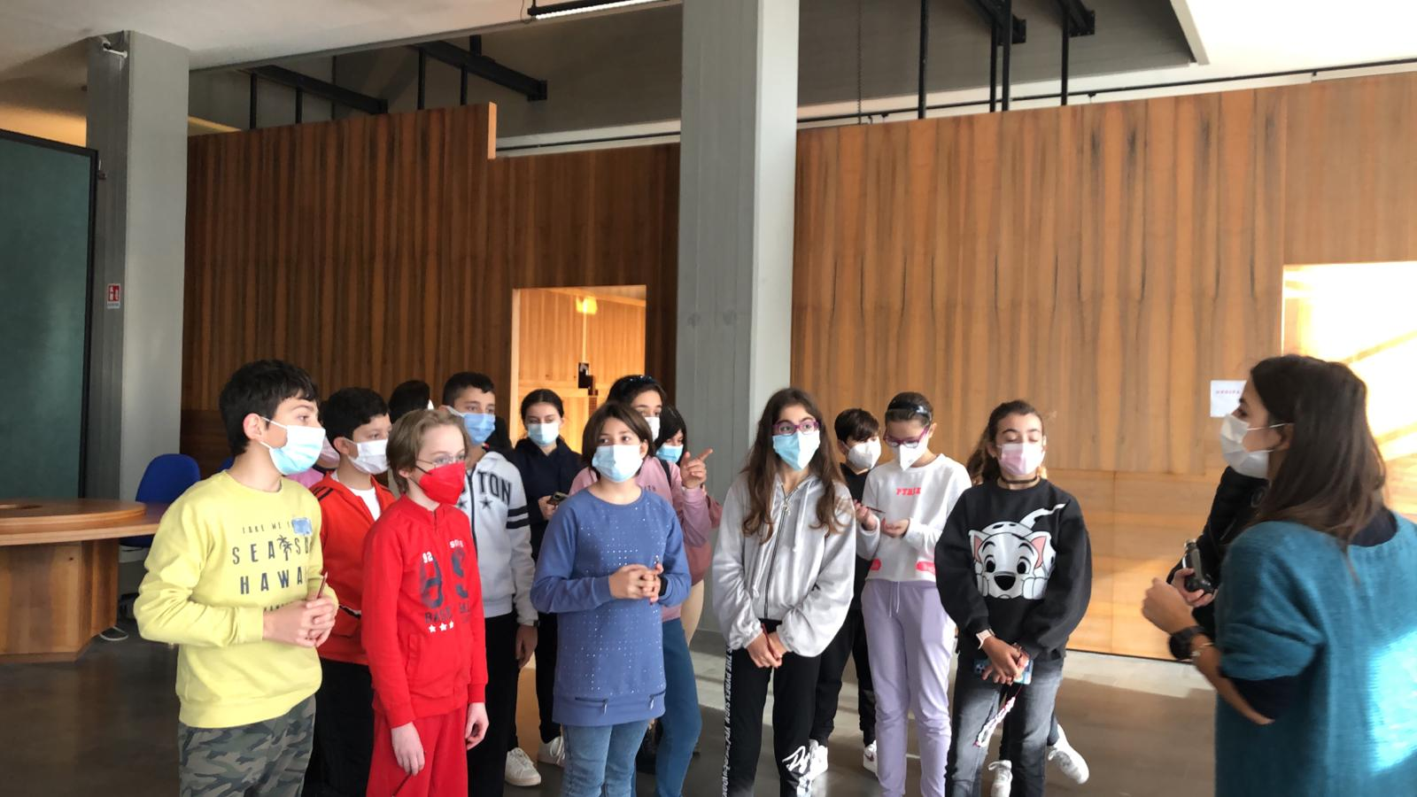

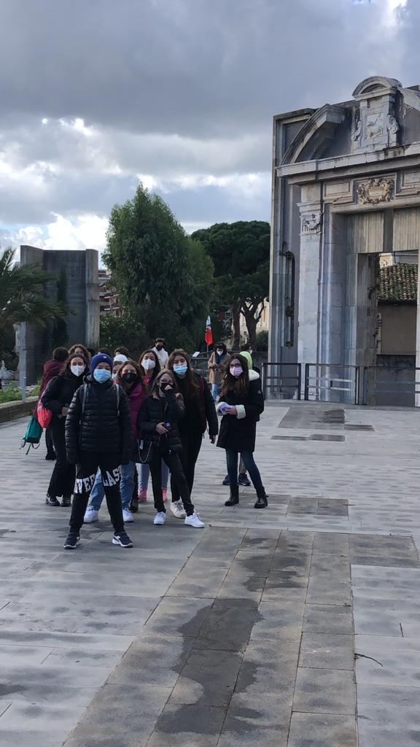 Classe 2B SSIG

Altre classi hanno scelto altri percorsi come il laboratorio “*Curatori per un giorno*” o “*Detective al MuMe*”

**Detective al MuMe**

**La 4A e la 4B della Scuola Primaria si recano al Museo regionale per il laboratorio *“Detective al MuMe”***

***Noi … Detective al Museo***

Venerdì 3 dicembre 2021, noi alunni della 4 A Scuola Primaria dell’I.C. Pascoli-Crispi di Messina siamo finalmente usciti in visita didattica (dopo due anni di chiusura e divieto di visite all’esterno per motivi di sicurezza Covid-19).

Grande curiosità, entusiasmo e partecipazione.

***Meraviglioso il nostro Museo, tante opere a noi sconosciute, tanta ricchezza, storia e bellezza.***

***Dal particolare al generale, dal generale al particolare, con le Opere giocare.***

***Un’esperienza da ricordare e che speriamo di rinnovare!***

**Visita al Museo di Messina.**

Martedì 7 dicembre io e la mia classe, la 4 B, abbiamo visitato il Museo di Messina.

Quella mattina c’era brutto tempo, pioveva, c’erano i tuoni e un vento fortissimo.

All’inizio in classe eravamo in cinque ma poi sono arrivati gli altri. Appena si sono fatte le nove ci siamo incamminati perché il pullmino ci stava aspettando a Villa Mazzini.

Quando siamo usciti dalla scuola per fortuna il tempo si è aggiustato, c’era il sole e il cielo azzurro.

Arrivati al museo ci ha accolto la nostra guida, Gabriella, molto simpatica. Ci ha presentato il gioco “Detective al Mume” che consisteva nel riconoscere le opere durante il giro da alcuni dettagli.

Siamo entrati nella prima stanza e abbiamo visto la prima opera, la Madonna della Ciambretta. Era piena di colori: il giallo, il blu, l’azzurro, con Gesù vestito di oro. Nella terza stanza c’era un quadro alto quattro metri e mezzo, era gigantesco, con persone più grandi di quelle reali. Mi ha stupito davvero tanto ma non ricordo il nome dell’artista. Subito dopo abbiamo visto la statua originale del dio Nettuno. Nella penultima stanza c’erano i famosi quadri di Caravaggio. Erano bellissimi, uno era “L’Adorazione dei pastori “ e il secondo “La Resurrezione di Lazzaro”. Io sono riuscito a trovare quattro dettagli su sei, riconoscendo le opere. Poi siamo entrati nell’ultima stanza e abbiamo visto la carrozza del Senato, enorme, e “L’ultima cena” fatta benissimo con Gesù e i suoi apostoli, bellissima. Ho trovato le ultime due immagini e ho completato il mio lavoro di detective. I quadri che mi hanno colpito sono stati quelli di Caravaggio, di cui avevamo parlato a scuola quando abbiamo imparato la tecnica del chiaroscuro.

È stata una visita magnifica e non me la scorderò mai.

Andrea Alizzi 4 B, Scuola primaria Pascoli - Crispi, plesso Juvara.

OSSERVO E RIFLETTO

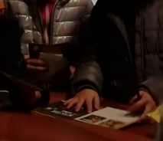

APPUNTI PER IL LAVORO DI SQUADRA!

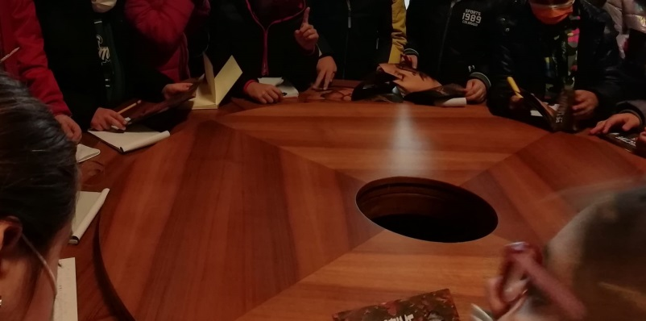

LA NOSTRA GUIDA 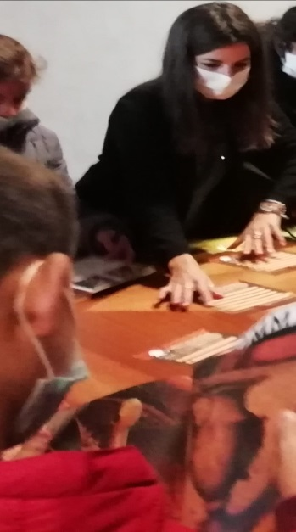 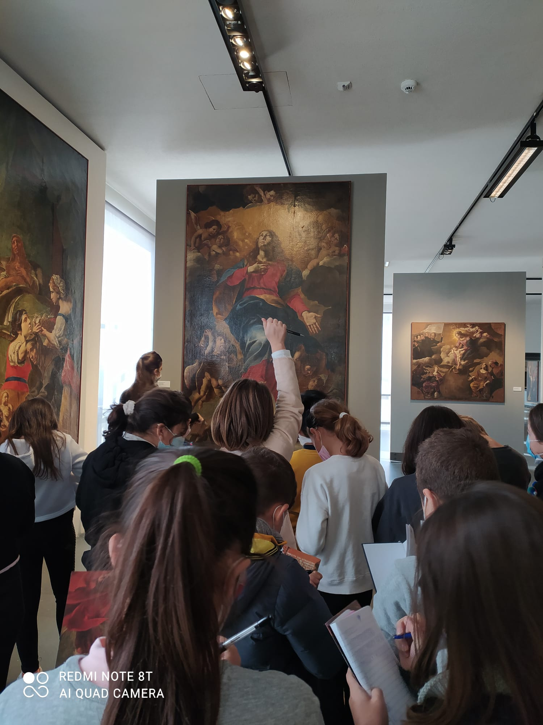

INCANTATI DA CARAVAGGIO 